План конспект урока № 24
Класс: 6
Дата: 25.10.2013г
Место проведения: Спортзал.
Оборудование и инвентарь: баскетбольные мячи, шесть стоек.
Цель урока: Закрепить основные элементы игры в баскетбол.
Развивать игровые качества.
Образовательные задачи урока: 1. Совершенствовать ведение баскетбольного мяча;
2. Совершенствовать технику бросков мяча в корзину;
3. Совершенствовать передачу мяча.
4. Учебно-тренировочная игра
Оздоровительные задачи урока: 1. Развивать координацию движений, быстроту, ловкость.
Воспитательные задачи урока: 1. Воспитывать взаимопонимание учащихся.
2.Воспитывать командный дух.

№ | Содержание учебного материала | Дозировка | Методические указания
I | Вводно-подготовительная часть.  Построение учащихся на одной линии.  Рапорт.  Приветствие.  Отмечаю отсутствующих.  Сообщаю задачи и ход урока.  ОРУ  1.Ходьба по кругу в колоне  а) на носках, руки вверх  б) на пятках, руки за спину  в) внешней стороне стопы  г) на внутренней стороне стопы  2.Спортивная ходьба  3.Бег.  а) с прямыми ногами вперед, назад, в стороны.  б) с подскоком с вращением рук вперед, назад.  в) с высоким поднятием бедра  г) с захлестыванием голени  4.Бег с ускорением.  5.Медленый бег  6.Спортивная ходьба, ходьба, перестроение в колону по три в движении.  Строевые упражнения: повторить строевой шаг на месте и повороты.  7.Комплекс упражнений типа зарядки.  1. И.П.О.С. Руки на пояс.  1 – наклон головы вперед.  2 – наклон головы назад.  3 – наклон головы в лево.  4 – наклон головы в право.  2. И.П.О.С. - руки к плечам  1,2 – круговое вращение согнутых рук вперёд.  3,4 – круговое вращение согнутых рук назад.  3. И.П.О.С. - руки на пояс  1,2 – круговые вращения туловища вправо.  3,4 – влево.  4. И.П. Руки в замок  На 4-ре счета круговые вращения кистей рук  5. И.П.О.С. - руки на пояс  1,2 – повороты туловища вправо  3,4 – повороты туловища влево.  6. И.П. Правая вверху левая внизу  1,2 – рывки руками  3,4 – смена рук  7. И.П.О.С. - руки на пояс.  1,3 – приседание, руки перед собой  2,4 – И.П.  8. И.П.О.С. - руки на пояс  1 – наклон туловища вперёд к правой ноге  2 – к полу  3 – к левой ноге  4 – И.П.  9. И.П.О.С. - руки на пояс  1 – прыжок вперед  2 – прыжок назад  3 – прыжок влево  4 - прыжок вправо | 14 мин  2 мин  5 мин  0.5 кр  0.2 кр  0.2 кр  0.2 кр  0.5 кр  1 кр  1 кр  0.5 кр  0.5 кр  1 раз  1 кр  1 кр  7 мин  6 р.  8 р.  6 р.  10 р.  8 р.  6 р.  6 р.  8 р.  6 р. | Равнение по носкам.  Обратить внимание на форму и внешний вид.  Руки прямые  Спина прямая  Следить за осанкой  Следить за осанкой  Руки согнуты  Ноги прямые  Руки не сгибать  Поднять ногу на 90^{о}  Частое выполнение  Ускориться по команде  Сохраняем дистанцию  Упражнение на восстановление дыхания  Четкое выполнение  Наклоны глубже  Полное вращение  Не спешить  Кисть не напрягать  Выполнять поворот на 90 градусов.  Руки не сгибать  Спину держать прямо  Ноги в коленях не сгибать  Отталкиваться с двух ног
II | I I .Основная часть  1. Совершенствовать ведение баскетбольного мяча.  Учащиеся стоят в две колоны, первые по команде учителя выполняют ведение мяча «восьмеркой» до последней стойки поочередно правой и левой рукой, оббегает её и возвращается, передает мяч следующему и т.д.  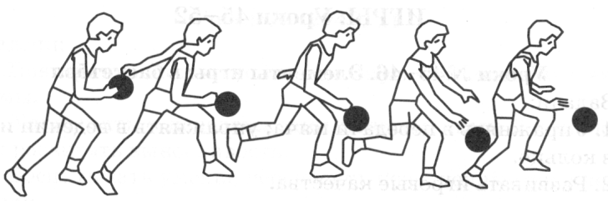  2. Совершенствовать технику бросков мяча в корзину.  А)Учащиеся стоят в две колоны, первые по команде учителя выполняют броски мяча в корзину с близкого расстояния от груди, после броска бегут за мячом и передают следующему и т.д.  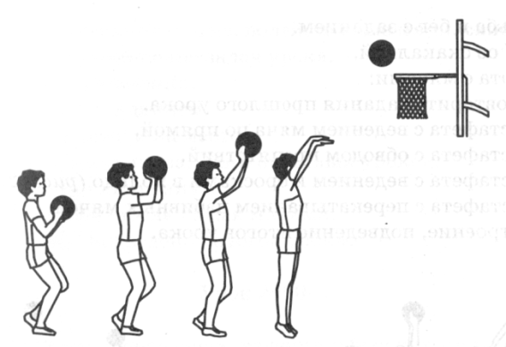  Б)Учащиеся стоят в две колоны, первые по команде учителя выполняют броски мяча в корзину со среднего расстояния от плеча одной рукой, после броска бегут за мячом и передают следующему и т.д.  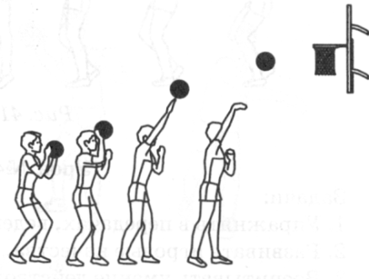  3. Совершенствовать технику передачи мяча.  Осуществляют передачу мяча от груди, снизу, сверху: от груди — двумя руками, от плеча и сверху — одной рукой.  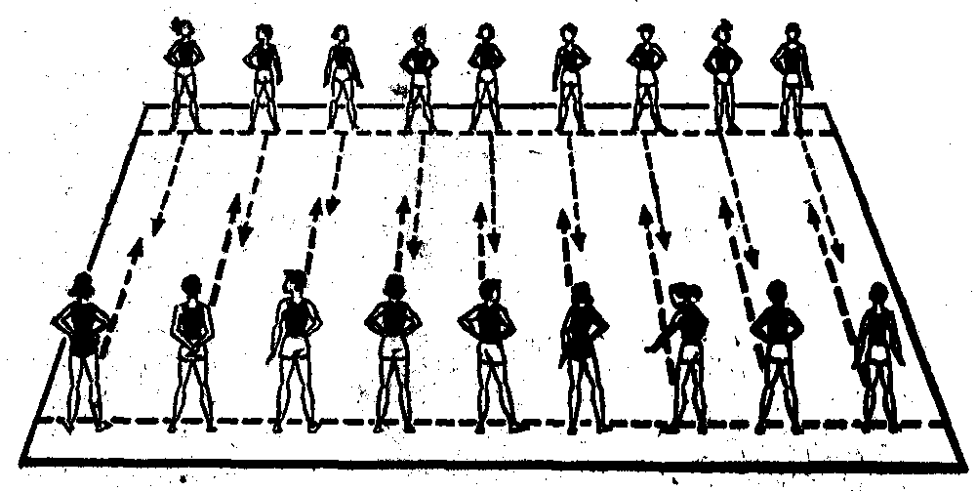  Для совершенствования этих способов используются следующие упражнения:  1. Передача мяча от груди двумя руками. Мяч удерживается в расставленных пальцах кистей рук на уровне пояса. Движением кистей к себе мяч приближают к груди. Затем, резко выпрямляя руки, хлестким движением кистей мяч выбрасывают из рук.  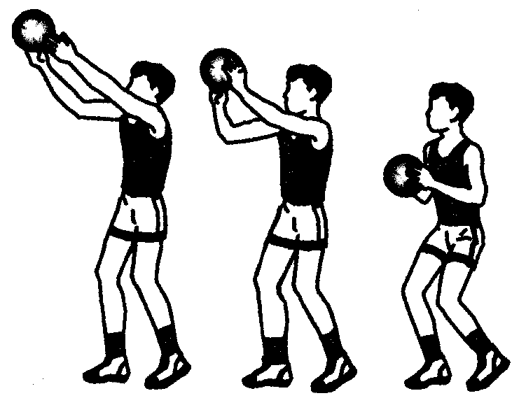  2. Передача мяча одной рукой от плеча. Руки с мячом отводятся к правому плечу (при передаче правой рукой) и одновременно располагаются так, чтобы правая рука была сзади мяча, а левая поддерживала его спереди. Выпрямляя правую руку (левая рука отводится от мяча) и направляя мяч кистями в нужную сторону, игрок передает его.  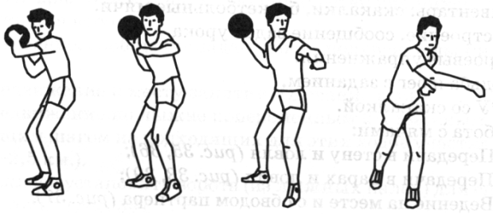  Делю учащихся на две равные команды и провожу учебно – тренировочную игру по правилам. | 28 мин  3 мин  3 мин  3 мин  3 мин  4 мин  12 мин | Согласовывать работу рук и ног, не бить по мячу.  Обратить внимание на технику исполнения, не спешить. Согласовывать работу рук и ног  Обратить внимание на технику исполнения, после броска мяч провожать рукой.  Обратить внимание, что при передаче мяча нужно хлестким движением кистей мяч выбрасывают из рук.  Выпрямляя правую руку, передачу выполнить хлестообазным движением кисти.  Соблюдать правила игры.
III | I I I .Заключительная часть  Построение в шеренгу.  Подведение итогов урока.  Выставление оценок.  Домашнее задание: комплекс ОРУ  Организованный уход из зала. | 3 мин | Объявить тех у кого правильно получается выполнять бросок мяча в корзину и у кого не очень.

